**Documento de diseño.**

**1. Historial de Diseño …………………………………………………………………**

**2. Análisis general …………………………………………………………………**

2.1. High concept.

**3. Preguntas Frecuentes………………………………………………………………**

3.1. Que es Myths Fight ?

3.2. Quien/Que soy/manejo?

3.3. Cual es la premisa de la historia?.

3.4. Donde toma lugar el juego?

3.5. Cuáles son las metas y objetivos del juego?

3.6. Qué tiene de diferente con respecto a otros juegos?

3.7. Qué habilidades deben de tener los jugadores de Myths Fight?

**4. Análisis de mercado………………………………………………………………...**

4.1. Público objetivo.

4.2. Integración social.

4.3. Monetización.

**5. Características a Destacar………………………………………………**

5.1. Power ups .

5.2. Interacción con el medio.

5.3. Free to play.

5.4. Offline/Online.

5.5. Personalización de los personajes.

**6. Controles……………………………………………………………………………….**

6.1. Controles.

**7. Detalles de la jugabilidad……………………………………………………………**

7.1. Power ups.

**8. Personajes………………..……………………………………………………………**

8.1. Protagonista.

8.2. Aliados.

8.3. Enemigos.

**9. Emplazamiento…………..……………………………………………………………**

9.1. Temática y espacio del videojuego.

**10. Modos de juego…………………….…………………………………………**

10.1. Modo Solo.

10.2. Modo Contrarreloj.

10.3. Modo Dúo.

**11. Narrativas……………………………...………………………………………………**

11.1. Resumen Narrativo.

**12. Diseño de niveles…………………...……………………………………………….**

12.1. Nivel de juego.

12.2. Ritmo de nivel de juego.

**13. Aspectos Visuales del juego……………………………………………………….**

13.1. Referencias visuales para el aspecto de niveles.

13.2. Interfaz.

**14. Presupuesto…………………………………………………………………………..**

14.1. Costos y presupuesto de desarrollo.

**1. Historial de diseño.**

Versión 1.0

Se creó el documento de diseño agregando los contenidos básicos.

**2. Analisis general.**

**High concept**

En una tierra llamada “el limbo” habitan unas almas en pena las cuales su único deseo es renacer para tener otra oportunidad. Para ello tendrán que superar una difícil carrera de supervivencia escalando el árbol de la vida. El problema es que solo uno podrá alcanzar esta meta.

Myths Fight es un juego de plataformas con gráficos Cartoon(Dark) para pc con sistemas operativos de 64 bits.

Dirigido a personas +8. El juego se trata de luchar entre personajes y desarrollar destreza para lograr el objetivo.

**3. Preguntas frecuentes.**

**Que es Myths Fight ?.**

Está planteado como un juego de plataformas y peleas.

#mitos, #carrera, #lucha, #diversión, #cultura, #destreza, #minimalista, #32 bits.

**Quien/Que soy/manejo?.**

El jugador tendrá la posibilidad de encarnar a uno de los mitos (de la mitología colombiana), con el cual deberá escalar el árbol de la vida y a la par luchar contra otros jugadores con el objetivo de alcanzar su resurrección al obtener la manzana sagrada.

**Cual es la premisa de la historia?.**

Cada año en la tierra del limbo en el árbol de la vida florece un fruto (Manzana), el cual tiene el poder de regresar a la vida a cualquier alma que lo obtenga, debido a esto miles de almas intentan subir a la cima del árbol para lograr hacerse con el fruto a medida que se enfrentan unas a otras en su lucha para regresar al mundo de los vivos

**Donde toma lugar el juego?**

El juego se desarrolla en una isla la cual representa un espacio entre el mundo de lo vivos y el de los muertos llamado “El limbo”. En dicho lugar existe un árbol llamado “el árbol de la vida” es donde donde tendrá lugar los enfrentamientos para alcanzar el objetivo principal ( renacer ).

**¿Cuáles son las metas y objetivos del juego?**

El juego se desarrolla mientras los jugadores escalan el árbol de la vida mientras pelean entre ellos. La meta es deshacerse del otro jugador o escalar el árbol hasta la cima.

**¿Qué tiene de diferente con respecto a otros juegos?**

El valor diferenciador son los personajes, la experiencia de juego que se debe sentir al jugar

con los mitos a los que antes les tenías miedo y el frenetismo que te ofrece el juego a la hora de jugar

además de utilizar el juego para enseñar un poco de cultura sobre nuestro país

**¿ Qué habilidades deben de tener los jugadores de Myths Fight?**

Tener una buena coordinación óculo-manual con una alta capacidad de reacción y toma de decisiones rápida

**4. Análisis de mercado**

**Público objetivo**

Este juego está enfocado a un público mayores de 12 años, que les gusten las partidas cortas, llenas de accion y diversion. Que les guste tomar decisiones rápidas y actuar bajo presión.

**Integración social**

Dar la libertad de jugar con los amigos, permite que se puedan retar entre sí y promover la competencia..

**Monetización**

El juego se monetiza con ADS y compras integradas dentro de la aplicación, sin caer en el sobre exceso de banners, con el fin de no aburrir al jugador. También contará con la versión premium para así no tener que ver publicidad.

**5. Características a destacar:**

**Power ups**

Todos los personajes tienen unas características generales, dándole la posibilidad al jugador de empezar en iguales condiciones.

A medida que la árida avance, los jugadores cargaran su ulti (habilidad especial) por medio de los golpes recibidos o acertados.

**Interacción con el medio**

el juego te obliga a desplazarse ya que el espacio de juego va avanzando hacia arriba, a un ritmo determinado por el nivel de los jugadores o la cercanía a la fruta.

**Free to play**

Myths Fight se basará en un sistema free to play el cual llamara la atención de los jugadores que busquen juegos en su tienda de juegos virtual preferida. El juego tiene un sistema económico basado en micro pagos internos y ads las cuales permiten que el juego sea rentable.

**Personajes/Mitos**

El juego cuenta con personajes basados en la cultura y mitología real colombiana

**Offline/Online**

El juego debe jugarse con un amigo en el mismo dispositivo sin la posibilidad de jugar online, solo se puede offline..

**6. Controles**

Myths Fight está destinado para la plataforma PC

sus controles están organizados de la manera mas optima y ergonómica posible

Utilizando los siguientes inputs para cada jugador:

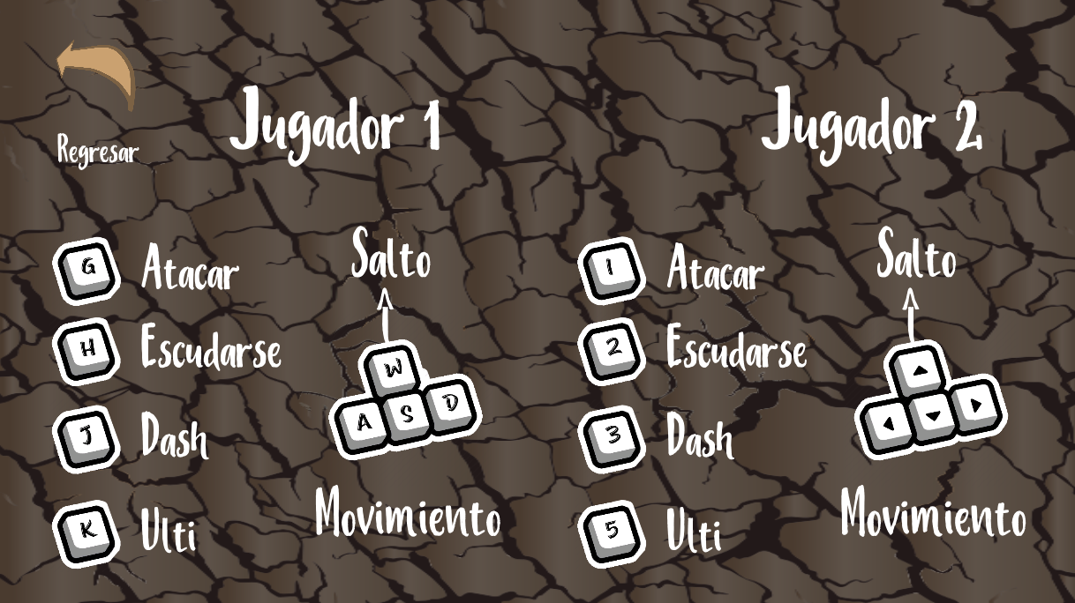

**7. Jugabilidad**

Player Mechanics.

El jugador puede desplazarse, saltar, atacar, atacar a distancia, cubrirse, usar una habilidad especial y dashear, en paralelo a esto el jugador puede saltar las plataformas desde abajo y subir sin chocarse con estas, también puede saltar en la plataforma si el jugador está cayendo y ya pasó la mitad de la plataforma

el unico personaje que posee una característica especial es la llorona, esta tiene un ataque a distancia diferente del resto el cual requiere mayor precisión para poder ser letal.

Machine Mechanics

el gas ubicado en la parte inferior se encarga de que ningún jugador se quede perdido del foco de la cámara, está lo que hace es dañar al jugador e impulsarlo hacia arriba para que pueda remontar por el precio de perder un poco de salud

la cámara aumenta su velocidad progresivamente si algún jugador está por encima de la mitad de su foco y disminuye a su velocidad original si todos los jugadores están por debajo de la mitad.

Animaciones.

todos los personajes en el juego cuentan con las siguientes animaciones

-Caminar

-Saltar

-Caer

-Ulti

-Atacar

-Atacar a distancia

-Recibir daño

-Dash

-Escudarse

el unico personaje con algo diferente es la llorona la cual tiene un ataque a distancia diferente el cual usa su feto como proyectil

**8. Personajes**

Protagonista

El protagonista de todo será la persona ya que no hay ningún personaje principal

**Enemigos**

Los enemigos se podrán encontrar en cada partida ya que siempre es pvp

**9. Emplazamiento**

La ambientación de juego estará dada por el limbo representada en forma de isla, donde crece un árbol gigante.

este árbol de un fruto sagrado el cual permite revivir al que logre comerlo

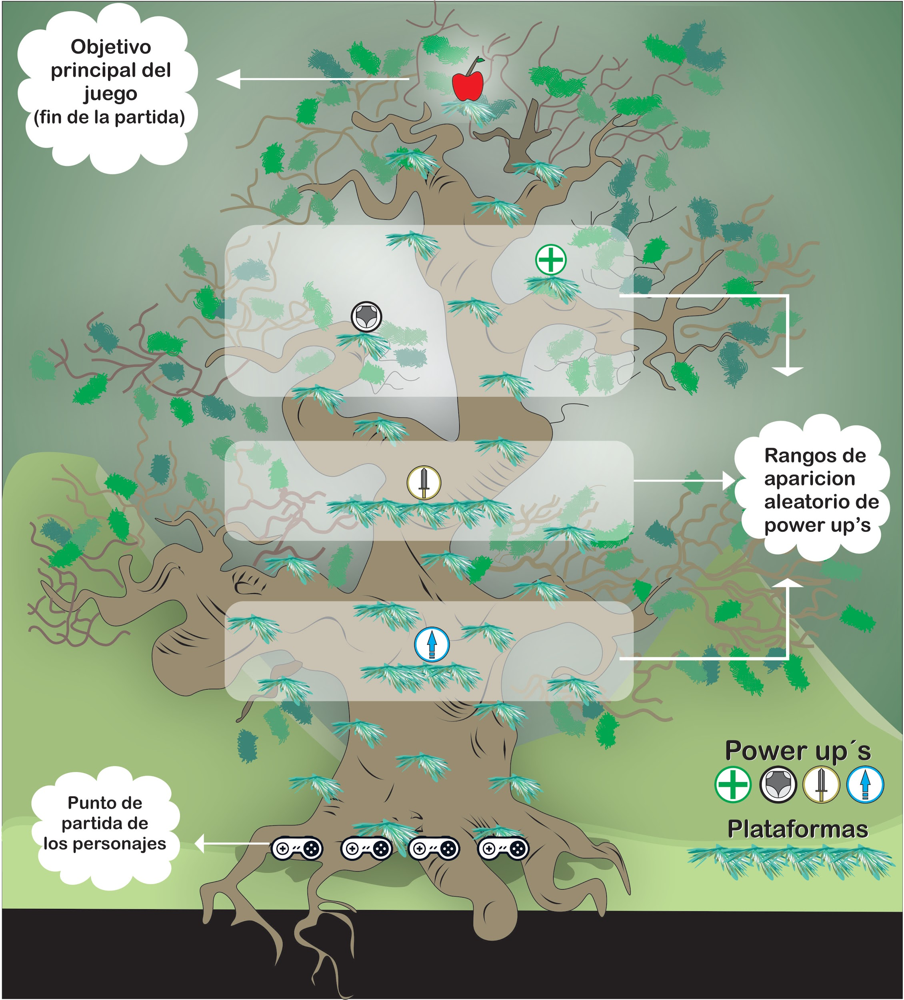

**10. Modos de juego**

**1 VS 1**

Como su nombre lo indica, PVP 1 vs 1 con el fin de obtener el fruto

**11. Narrativas**

11.1. Resumen Narrativo

En una tierra llamada “el limbo” habitan unas almas en pena las cuales su único deseo es renacer para tener otra oportunidad. Para ello tendrán que superar una difícil carrera de supervivencia escalando el árbol de la vida. El problema es que solo uno podrá alcanzar esta meta, el juego se desarrolla en el vacío por lo que el tiempo y espacio en el que se desarrolla es imaginario

**12. Diseño de niveles**

12.1. Nivel de juego.

El juego cuenta con variaciones por tramos, cada partida cuenta con 5 tramos los cuales están respectivamente conectados entre sí para evitar fallos a la hora de generarse

12.2. Ritmo de nivel de juego

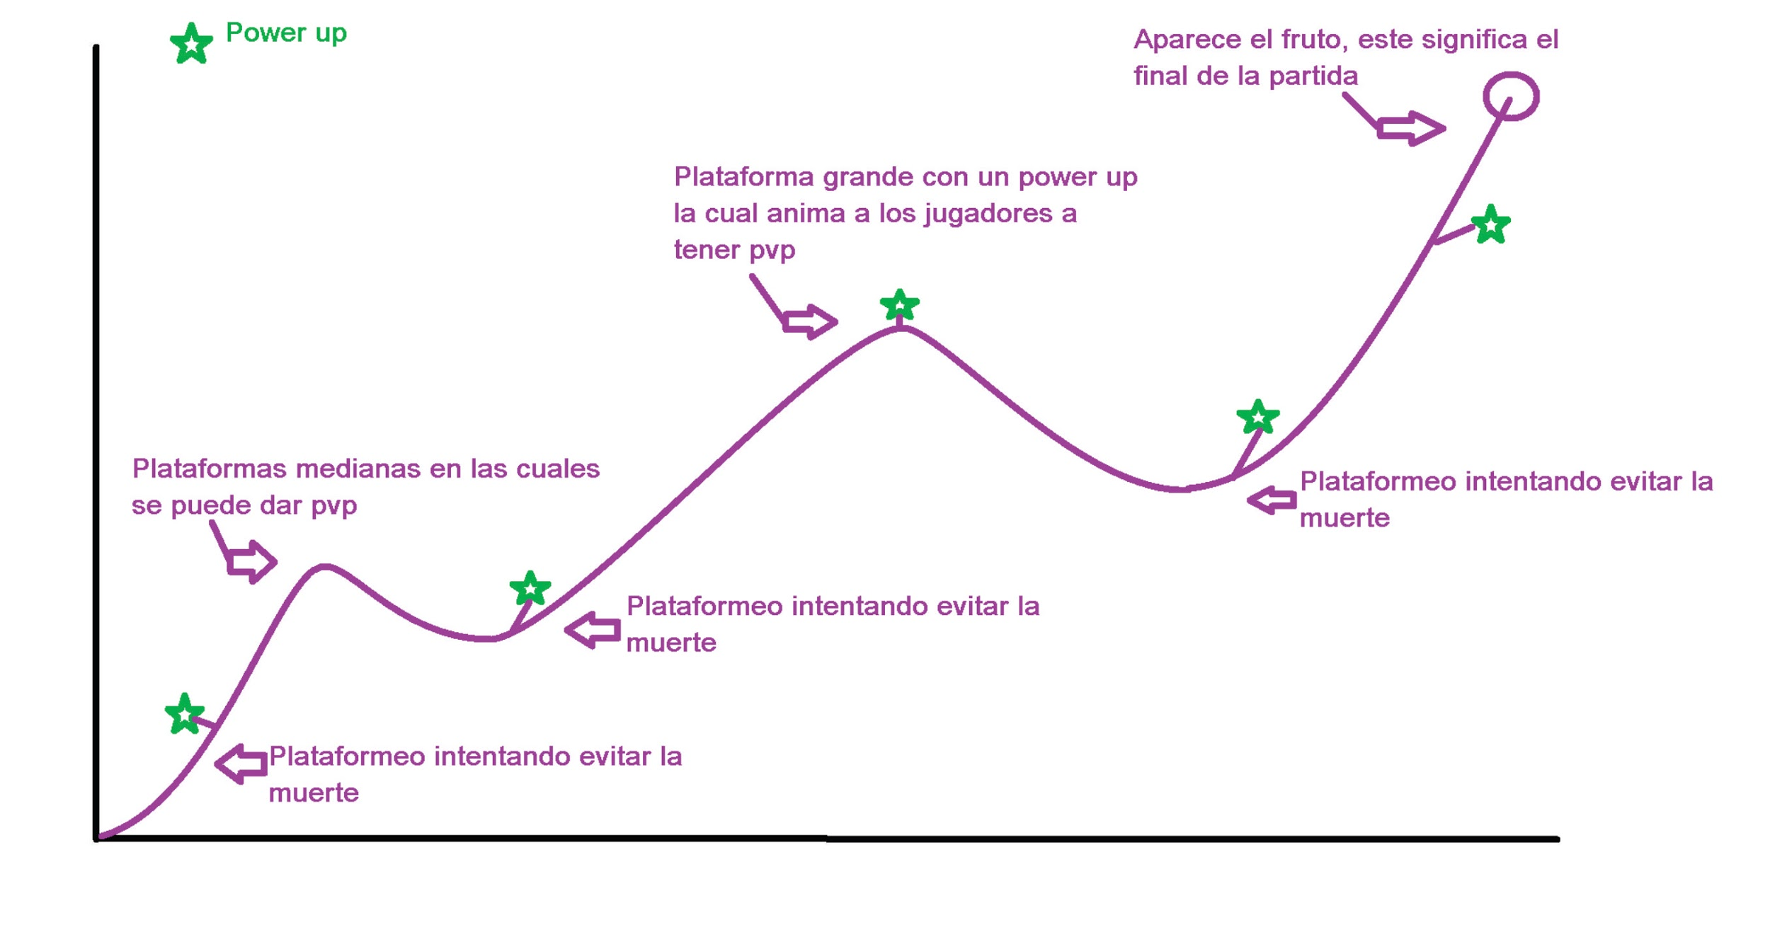

**13. Aspectos visuales del juego.**

13.1. Referencias visuales para el aspecto de niveles.

* La referencia gráfica fue tomada del juego Mars Mars donde se puede apreciar la similitud en el arte minimalista allí aplicado junto a un buen contraste de colores.

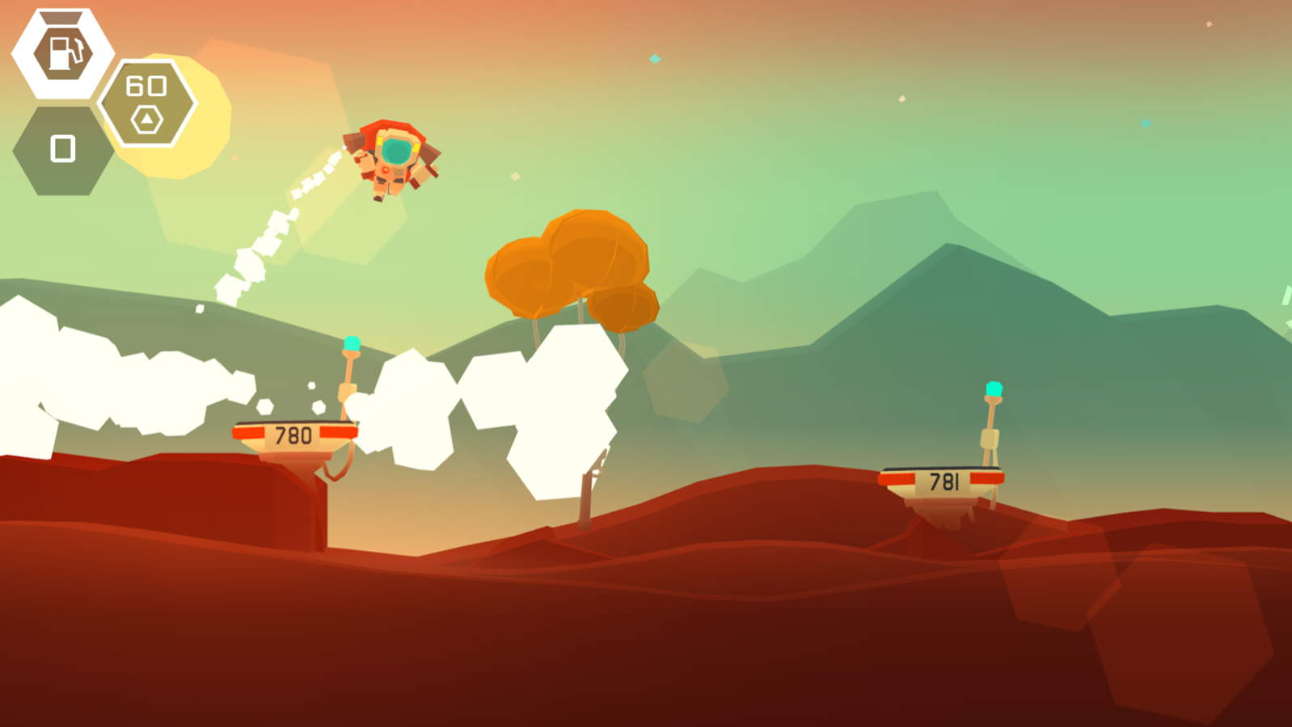

13.2. Interfaz

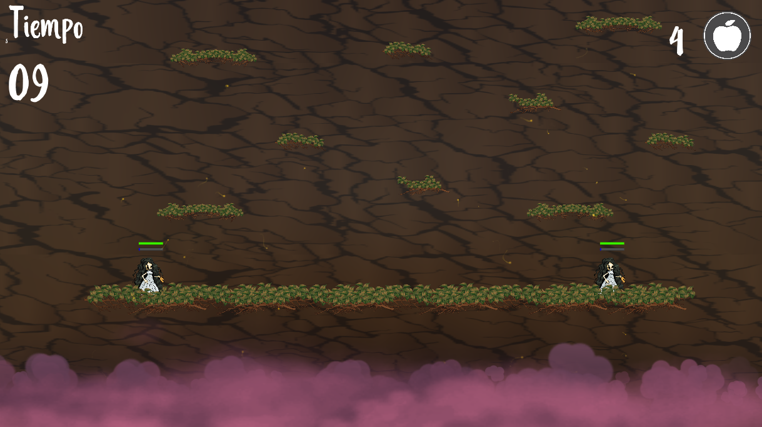

13.3 Flujo de UI

13.3.1 UX

Pantalla inicial  
 -Iniciar partida

-Pantalla de juego

-Vida (cada jugador)

-Ulti (cada jugador)

-Botón de opciones

-Sonido (Master/musica/SFX) (slider)

-botón de regreso

-Seleccionar personaje

-botones / sprite (cada personaje)

-botón de regreso

**14. Presupuesto.**

14.1. Costos y presupuesto de desarrollo

